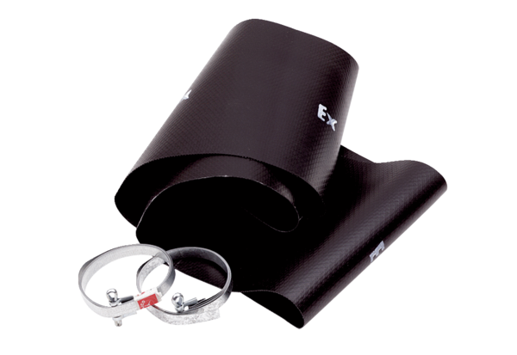Эластичная манжета EL 20 ExКомплект поставки: 1 штукАссортимент: C
Номер артикула: 0092.0231Изготовитель: MAICO

